ŞCOALA GIMNAZIALĂ HOMOCEA

Revista clasei a IV-a A
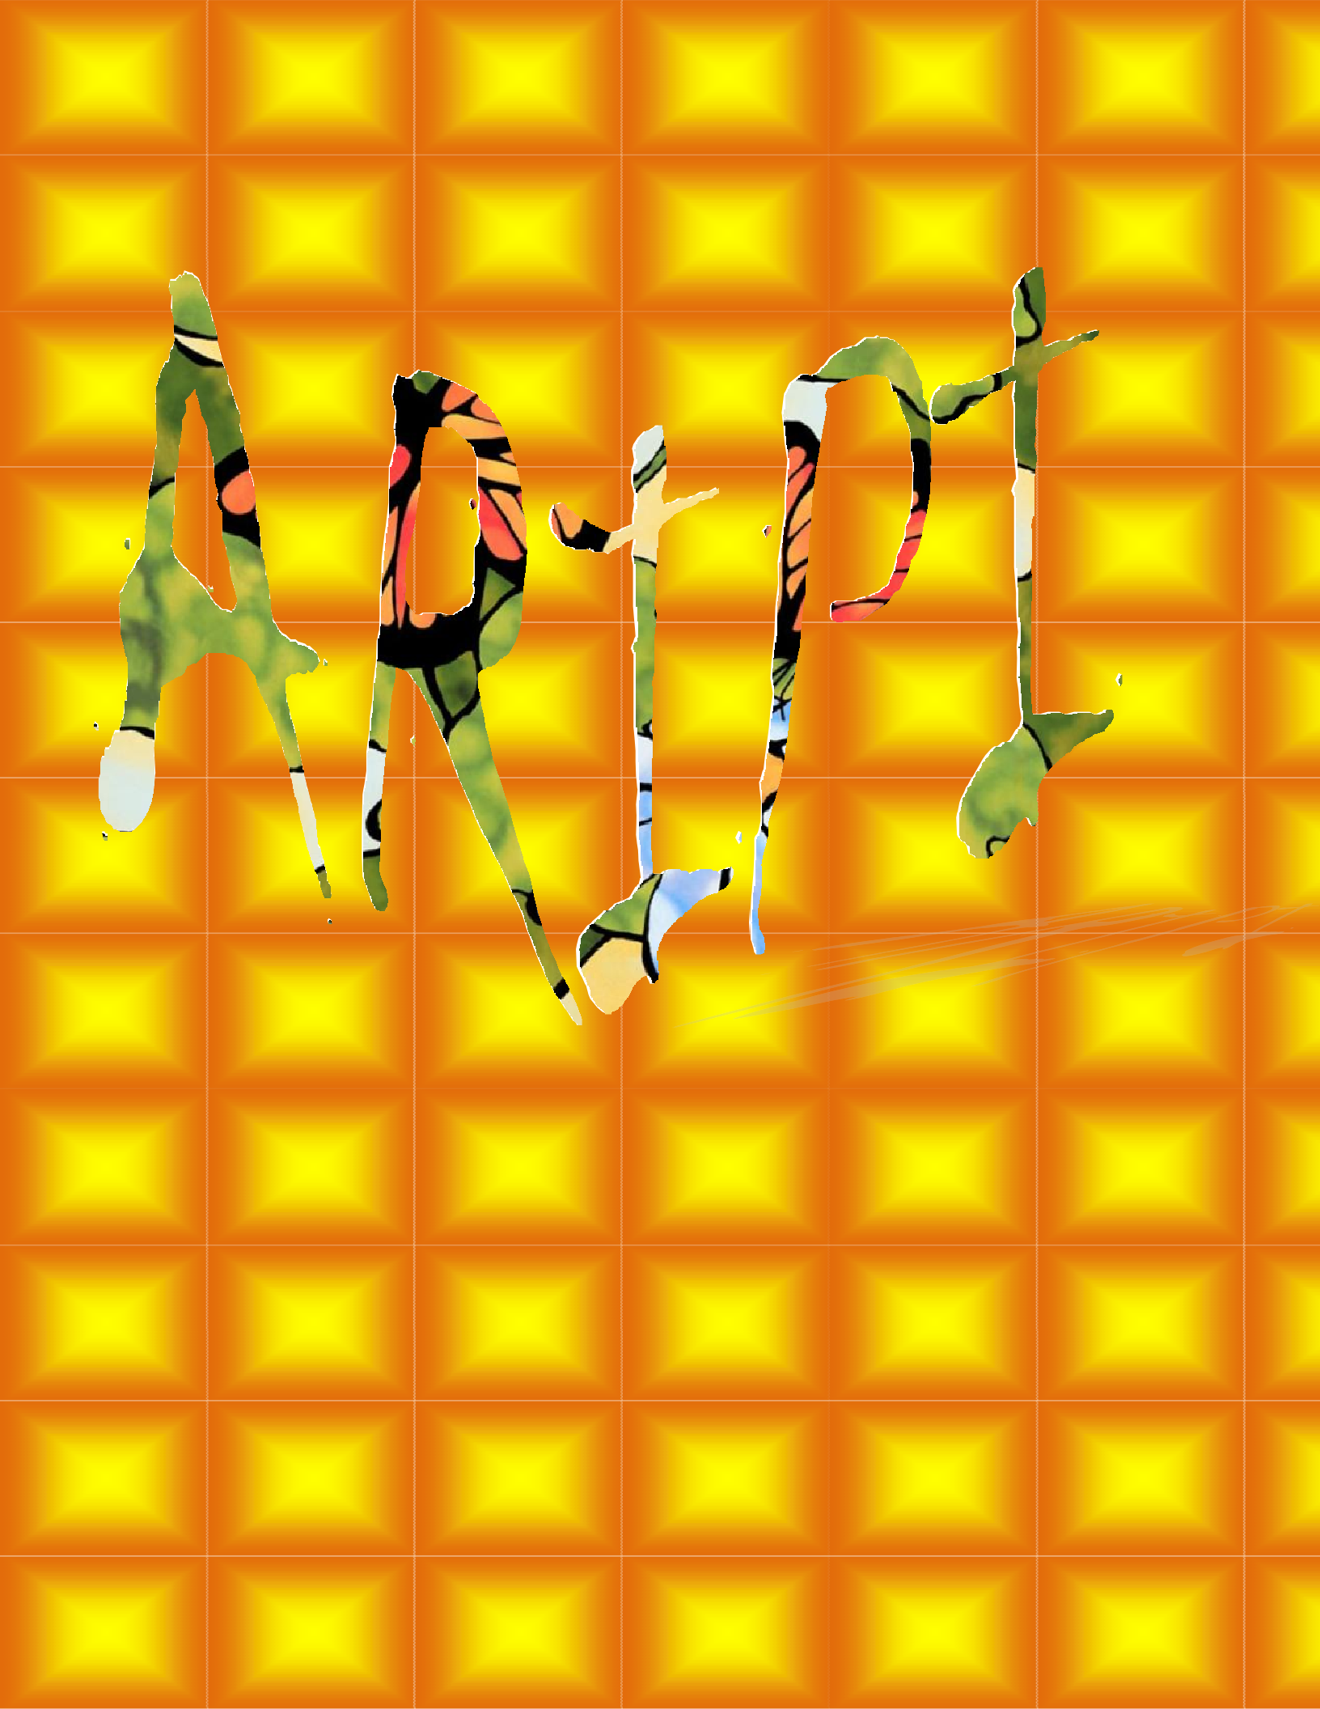
Nr.1/2020

ȘCOALA NOASTRĂ
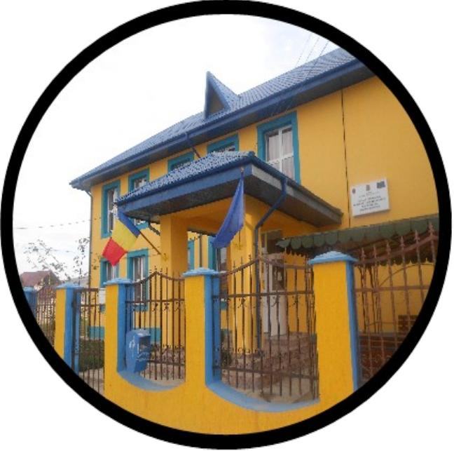

Şcoala noastră se numeşte Şcoala Gimnazială Homocea, , fiind onorată de-a lungul celor 120 de ani de existenţă de prestaţiile profesioniste ale cadrelor didactice şi de rezultatele deosebite obţinute de mulţi elevi care i-au trecut pragul.
În permanenţă dascălii s-au preocupat de asigurarea unui act educaţional de performanţă, care să contribuie la formarea unei personalităţi autonome şi creative, la formarea unor copii sănătoşi, creativi, eficienţi, activi, cooperanţi, care să se adapteze uşor la regimul muncii şcolare şi la orice situaţie în viaţă.

„Şcoala trebuie să te înveţe a fi propriul tău dascăl, cel mai bun şi cel mai aspru.”
Nicolae Iorga

DE CE „ARIPI”?

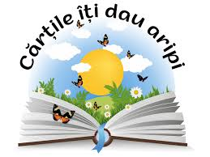
„Cărțile sunt asemenea unor fluturi. De obicei stau cu aripile lipite, așa cum se odihnesc fluturii pe câte-o frunză, când își desfășoară trompa filiformă ca să soarbă apă dintr-un bob de rouă. Când deschizi o carte, ea zboară. Și tu odată cu ea, ca și când ai călări pe gâtul cu pene fine al unui fluture uriaș. Dar cartea nu are o singură pereche de aripi, ci sute, ca un semn că ea te poate duce nu doar din floare-n floare în această lume glorioasă, ci în sute de lumi locuite. Unele dintre ele seamănă mult cu cea în care trăim, altele sunt populate de ființe care nu ni se arată decât în vise.”
(Mircea Cărtărescu - Fluturi cu sute de aripi)

Fiecare copil ascunde un talent aparte pe care dorește sau nu să îl dezvăluie. Este foarte important să îi oferim siguranța de care are nevoie, dar și prilejul de a-și deschide aripile. Astfel, el poate da frâu liber imaginației, creând lumi minunate de care noi nu am crede că poate fi capabil.
Cred că ei, copiii, trebuie doar impulsionați și, apoi, orientați “să zboare”- asemeni puiului; rămâne de văzut cât de sus vor ajunge!

DESPRE NOI

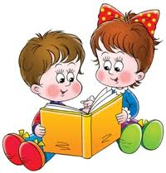
Suntem noi, promoţia ciclului primar 2015/ 2020, o promoţie ca toate celelalte şi totuşi cu ceva în plus, cu dorinţa de a lăsa printre filele de istorie ale Şcolii Gimnaziale Homocea o mărturie vie, scrisă de propriile noastre mâini, inimi şi minţi.
Prin activităţile pe care le-am organizat şi la care am fost principalii protagonişti, ori cele la care am participat alături de alţi elevi ai şcolii, colegi de-ai noştri, am demonstrat că dispunem de calităţi deosebite, de talent, că suntem capabili să ne implicăm în derularea unor proiecte frumoase, că ne petrecem timpul liber în moduri dintre cele mai plăcute.
Ne mândrim cu rezultatele noastre la învăţătură, cât şi cu cele obţinute la concursurile şcolare şi cultural-artistice.
Dorinţa noastră de a lăsa în trecerea noastră prin această minunată școală – adevărată ,,casă a înţelepciunii”, o urmă frumoasă şi de neşters, care s-a adunat în paginile acestei reviste, pe care cu atâta drag, am numit-o „Aripi”.
Lectură plăcută!
Elevii clasei a IV-a A

